青浦区2012中考数学模拟试卷（7）
一、选择题（本大题共6小题，每小题2分，共计12分．在每小题所给出的四个选项中，恰有一项是符合题目要求的，请将正确选项的序号填在答卷纸上）
1．的计算结果是
A．－2 B．2 C．±2 D．4

2．下列各式计算结果中正确的是
A．a²＋a²＝a⁴ B．(a³)²＝a⁵
C．(a＋1)²＝a²＋1 D．a·a＝a²
3．下列几何体中，主视图、左视图、俯视图一定相同的是
A．圆柱体 B．长方体 C．球体 D．圆锥体
4．近年来我国在环境保护方面的资金投入有很大增长，2010年总投入远超原计划的15000亿水平，将15000用科学记数法表示为
A．1.5×10³ B．1.5×10⁴ C．0.15×10⁵ D．15×10⁴
5．在平面直角坐标系中，把点P（－2，1）向右平移一个单位，得到的对应点P′的坐标是
A．（－1，1） B．（－2，2） C．（－3，1） D．（－2，0）
6．若关于x的不等式整数解共有2个，则m的取值范围是
A．3＜m＜4 B．3≤m＜4 C．3＜m≤4 D．3≤m≤4
二、填空题（本大题共10小题，每小题2分，共计20分．不需写出解答过程，请把答案直接填写在答题卡相应位置上）
7． －的相反数是 ．
2
1
F
E
D
C
B
A
8．使有意义的x的取值范围是 ．
9．一次函数的图像经过点（1，0），且y随x的增大而减小，这个一次函数的关系式可以是 ．
10．如图，若AB∥CD，∠1=80°，则∠2= º．
11．若反比例函数y＝的图象经过点（－2，2），则的值为 ．
12．已知a＋b＝3，ab＝－1，则a²b＋ab²= ．
13．我市5月份连续五天的日最高气温分别为23、20、20、21、26（单位：°C），这组数据的中位数是 °C．
14．如图，Rt△ABC中，∠ACB＝90°，∠A＝50°，将其折叠，使点A落在边CB上A′处，折痕为CD，则∠A′DB＝ °．
A′
D
C
B
A

15．如图（1），水平地面上有一面积为7.5πcm²的灰色扇形AOB，其中OA的长度为3cm，且与地面垂直．若在没有滑动的情况下，将图（1）的扇形向右滚动至OB垂直地面为止，如图（2）所示，则点O移动的距离为 cm．
B
A
O
B
A
O
（图1）
（图2）

16．已知点P（x，y）位于第二象限，并且y≤x＋4，x、y为整数，符合上述条件的点P共有 个．

三、解答题（本大题共12小题，共计88分．请在答题卡指定区域内作答，解答时应写出文字说明、证明过程或演算步骤）
17．（6分）计算： (－3)－(cos30°－1) ⁰－8²×0.125²．

18．（6分）解方程组：－＝1．

19．（6分）为了了解某区初中学生上学的交通方式，从中随机调查了3000名学生的上学交通方式，统计结果如图所示．
被调查学生上学的交通方式情况统计图
30%
采用交通工具
步行
被调查学生采用交通工具的情况统计图
700
400
200
0
200
400
600
800
公共汽车
自行车
私家车接送
其他

（1）补全以上两幅统计图并标注相应数值；
（2）该区共有初中学生15000名，请估计其中骑自行上学的人数．

20．（7分）如图，在四边形ABCD中，AD//BC，E、F为AB上两点，且△DAF≌△CBE．
求证：（1）∠A＝90°；
（2）四边形ABCD是矩形．
A
B
C
D
O
E
F

21．（7分）在一个不透明的盒子中，放入2个白球和1个红球，这些球除颜色外都相同．
（1）搅匀后从中任意摸出2个球，请通过列表或树状图求摸出2个球都是白球的概率；
（2）搅匀后从中任意摸出1个球，记录下颜色后放回袋中，再次搅匀后从中任意摸出1个球，则2次摸出的球都是白色的概率为 ▲ ；
（3）现有一个可以自由转动的转盘，转盘被等分成60个相等的扇形，这些扇形除颜色外完全相同，其中40个扇形涂上白色，20个扇形涂上红色，转动转盘2次，指针2次都指向白色区域的概率为 ▲ ．

22．（7分）某课桌生产厂家研究发现，倾斜12°～24°的桌面有利于学生保持躯体自然姿势．根据这一研究，厂家决定将水平桌面做成可调节角度的桌面．新桌面的设计图如图1，AB可绕点A旋转，在点C处安装一根可旋转的支撑臂CD，AC＝30cm．
（1）如图2，当∠BAC＝24°时，CD⊥AB，求支撑臂CD的长；
（2）如图3，当∠BAC＝12°时，求AD的长．（结果保留根号）
（参考数据： sin24°≈0.40，cos24°≈0.91，tan24°≈0.46， sin12°≈0.20）

图1
C
B
A
D
C
B
A
D
图2
图3
C
B
A

23．（7分）如图，在平面直角坐标系中，二次函数
x
y
A
B
C
y＝－x²＋bx＋c的图像经过点A(2，5)，B(0，2)，
C(4，2)．
（1）求这个二次函数关系式；
（2）若在平面直角坐标系中存在一点D，使得四边形
ABDC是菱形，请直接写出图象过B、C、D三
点的二次函数的关系式；

24．（8分）如图，△ABC中,∠B＝45°,∠C＝30°,AC＝2，以A为圆心，1为半径画⊙A．
（1）判断直线BC与⊙A的位置关系，并说明理由；
（2）求图中阴影部分面积（结果保留根号）．
C
B
A

25．（8分）已知线段AB，分别按下列要求画图（或作图），并保留痕迹．
（1）如图1，线段AB与A′B′关于某条直线对称，点A的对称点是A′，只用三角尺画出点B的对称点B′；
（2）如图2，平移线段AB，使点A移到点A′的位置，用直尺和圆规作出点B的对应点B′；
（3）如图3，线段AB绕点O顺时针方向旋转，其中OB＝OA，点A旋转到点A′的位置，只用圆规画出点B的对应点B′，并写出画法；
A
B
A′
O
A
B
A′
图1
A
B
A′
图2
图3
26．（8分）如图1，某商场有一双向运行的自动扶梯，扶梯上行和下行的速度保持不变且相同，甲、乙两人同时站上了此扶梯的上行和下行端，甲站上上行扶梯的同时又以0.8 m/s的速度往上跑，乙站上下行扶梯后则站立不动随扶梯下行，两人在途中相遇，甲到达扶梯顶端后立即乘坐下行扶梯，同时以0.8 m/s的速度往下跑，而乙到达底端后则在原地等候甲．图2中线段OB、AB分别表示甲、乙两人在乘坐扶梯过程中，离扶梯底端的路程y（m）与所用时间x（s）之间的部分函数关系，结合图象解答下列问题：
- 点B的坐标是 ▲ ；
- 求AB所在直线的函数关系式；
- 乙到达扶梯底端后，还需等待多长时间，甲才到达扶梯底端？
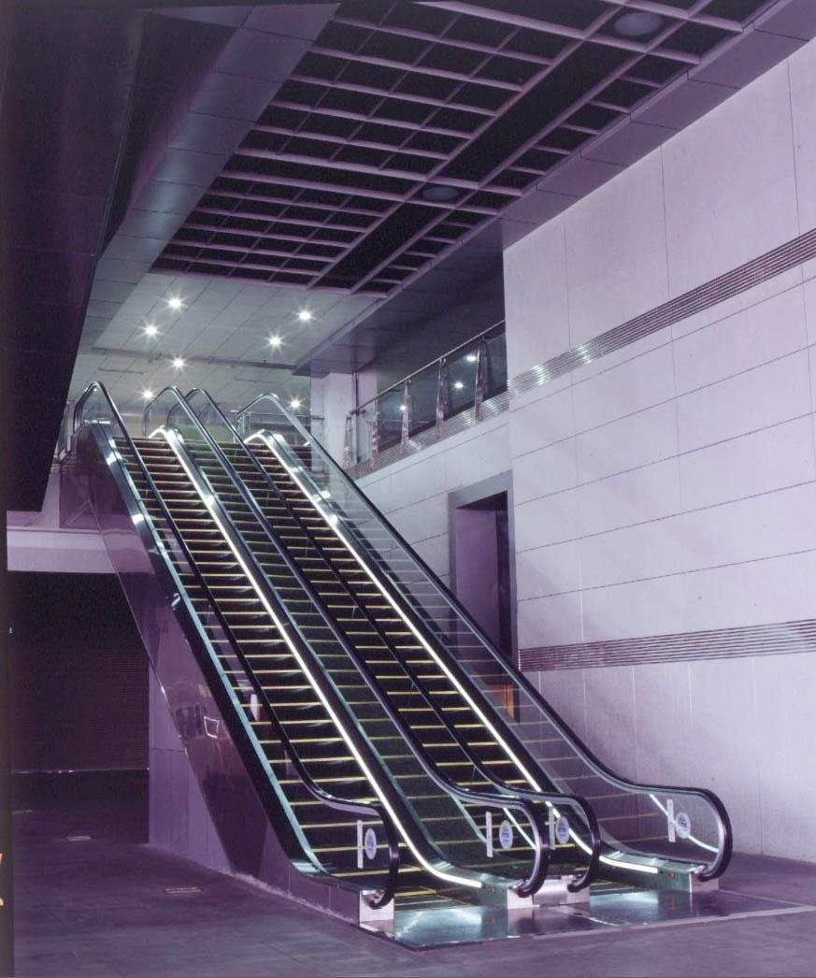
y
x
A
B
O
7.5
30
图2
图1

27．（8分）小平所在的学习小组发现，车辆转弯时，能否顺利通过直角弯道的标准是，车辆是否可以行驶到和路的边界夹角是45°的位置（如图1中②的位置）．例如，图2是某巷子的俯视图，巷子路面宽4 m，转弯处为直角，车辆的车身为矩形ABCD，CD与DE、CE的夹角都是45°时，连接EF，交CD于点G，若GF的长度至少能达到车身宽度，即车辆能通过．
（1）小平认为长8m，宽3m的消防车不能通过该直角转弯，请你帮他说明理由；
（2）小平提出将拐弯处改为圆弧（\s\up5(⌒)和\s\up5(⌒)是以O为圆心，分别以OM和ON为半径的弧），长8m，宽3m的消防车就可以通过该弯道了，具体的方案如图3，其中OM⊥OM′，你能帮小平算出，ON至少为多少时，这种消防车可以通过该巷子，？

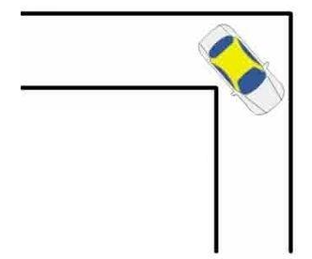
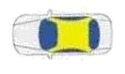
①
②
③
M′
N
M
O
N′
图2
图3
图1
D
C
B
A
E
F
G

28．（10分）如图，在矩形ABCD中，AB＝4，BC＝4．点M是AC上动点（与点A不重合），设AM＝x，过点M作AC的垂线，交直线AB于点N．
（1）当△AND的面积为时，求x的值；
（2）以D、M、N三点为顶点的△DMN的面积能否达到矩形ABCD面积的？若能，请求出此时x的值，若不能，请说明理由．
A
B
C
D
MD
N

